NEVEZETES FÜGGVÉNYEK HATÁRÉRTÉKE

1. 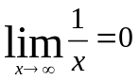, 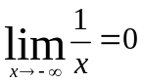

2. 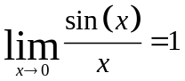, 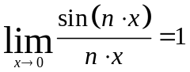

3. 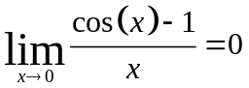

4. 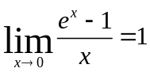

5. 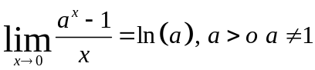

6. 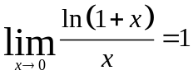

7. 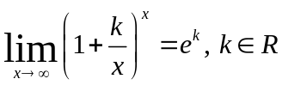

8. 